Лабораторна робота №3
Проєктування архітектури застосунку. Вибір архітектурного стилю та патернів

Формування груп і вибір теми
Студенти об’єднуються у групи по 3–4 особи. На основі теми, обраної у ЛР №1–2, потрібно створити архітектурний проєкт. Приклади: «Система трекінгу звичок», «Міні-CRM для гуртка», «Сервіс планування подорожей», «Освітня платформа для онлайн-курсів».

Мета роботи
Ознайомитися з основними архітектурними стилями (моноліт, клієнт–сервер, мікросервіси, MVC).
Навчитися будувати каркас архітектури та описувати його UML-діаграмами.
Закріпити вміння обґрунтовувати вибір архітектурного шаблону та патернів.
Розвинути навички командного моделювання архітектури.

Завдання
1. Об’єднатися у групи (3–4 студенти).
2. Взяти тему проєкту з ЛР №1–2.
3. Обрати архітектурний шаблон (MVC, Layered, Client–Server тощо).
4. Скласти каркас архітектури (перелік основних модулів, взаємодій).
5. Побудувати UML-діаграми (мінімум дві: Component Diagram, Class/Package Diagram).
6. Визначити 2–3 шаблони проектування, що будуть застосовані.
7. Підготувати документацію (1–2 стор.) з описом шаблону та патернів.
8. Зробити презентацію (3–5 слайдів) з UML-діаграмами.

Теоретичні відомості (глосарій)
Архітектурний шаблон — загальна структура застосунку (MVC, Layered, Event-Driven).
Дизайн-патерн (GoF) — рішення локальних завдань на рівні коду (Factory, Observer, Singleton).
C4 Model — спосіб опису архітектури через рівні: контекст, контейнери, компоненти, код.
UML Component Diagram — відображає компоненти та залежності між ними.
UML Class Diagram — описує класи, їхні атрибути та методи.

Що здати
Wireframe архітектури (структура проєкту).
UML-діаграми (мінімум дві).
Коротку архітектурну документацію (1–2 стор.).
Презентацію (3–5 слайдів).

Контрольні питання
1. Чим відрізняється архітектурний стиль від патерну?
2. Коли доцільно застосовувати MVC?
3. Що описує Component Diagram?
4. Які переваги та недоліки має шарова архітектура?
5. У чому різниця між архітектурними патернами та дизайн-патернами GoF?
6. Які SOLID-принципи ви знаєте?

Додаток A. Зразок оформлення звіту
ЗАПОРІЗЬКИЙ НАЦІОНАЛЬНИЙ УНІВЕРСИТЕТ
Кафедра комп’ютерних наук

ЗВІТ
з лабораторної роботи №3
Прототипування архітектури застосунку

з дисципліни «Технології розробки програмних продуктів»

Виконав(ла): студент(ка) гр. КН-XX
ПІБ студента
Керівник: Пастушков О. Р.

Запоріжжя — 2025

Додаток A. Вимоги до оформлення
Формат сторінки: A4; поля: ліве 30 мм, праве 10 мм, верхнє/нижнє по 20 мм.
Шрифт: Times New Roman, 14 pt; міжрядковий інтервал — 1.5; вирівнювання — по ширині.
Абзацний відступ — 1.25 см; без додаткових інтервалів перед/після абзацу.
Нумерація розділів вигляду 1, 1.1, 1.2 …; рисунки та таблиці — з підписами («Рис. 1 — …», «Табл. 1 — …»).
Код і переліки — моноширинним шрифтом (Courier New 10 pt) у окремих блоках.

Додаток A.2. Зразок структури звіту (заповнений приклад)
1. Тема та склад групи
Тема: «Освітня платформа для онлайн-курсів».
Склад групи: Іваненко І., Петренко П. (КН-XX).
2. Мета та завдання роботи
Мета: побудувати архітектуру застосунку та обґрунтувати використані патерни.
Завдання: створити UML-діаграми, описати архітектурний стиль і патерни.
3. Короткий опис архітектури (фрагмент)
Стиль: багатошарова архітектура (Presentation, Business Logic, Data).
Патерни: Repository, Singleton.
4. UML-діаграми
Component Diagram та Class Diagram.
5. Висновки
У ході роботи побудовано архітектурну модель, яка забезпечує масштабованість і підтримуваність.

Додаток А.3. UML-діаграми (приклад)
Рис. А.1 — UML Component Diagram прикладу системи
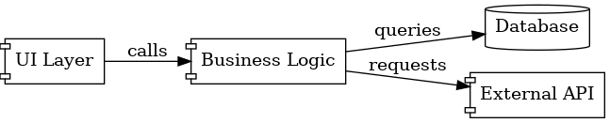
Рис. А.2 — UML Class Diagram прикладу системи
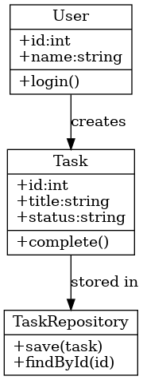

Рис. А.3 — UML Package Diagram прикладу системи
